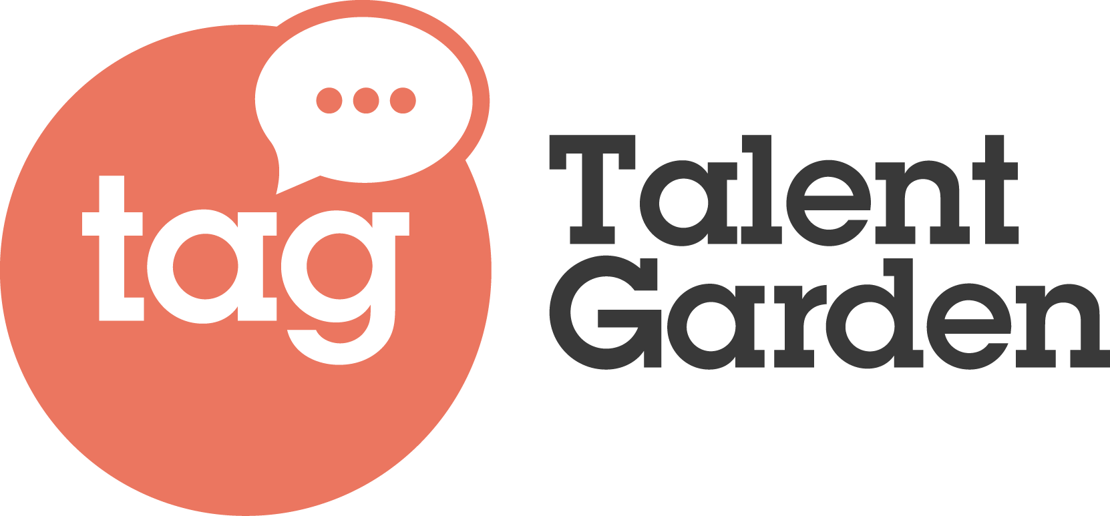

UN ANNO DI TALENT GARDEN
VOCI E STORIE DI UOMINI E DONNE DALL’ECOSISTEMA DIGITALE
Il community report 2019: gli insights e le tappe principali dell’anno che si sta per concludere.

Milano, dicembre 2020 - In occasione della chiusura dell’anno Talent Garden, la piattaforma leader in Europa per il networking e la formazione nell’ambito dell’innovazione digitale nata nel 2011, pubblica il Community Report 2019, un paper di approfondimento che passa in rassegna alcune tra le più interessanti storie della community internazionale di Talent Garden, composta da oltre 4.500 persone dislocate nei 26 campus presenti in 20 città di 8 Paesi Europei.

Il 2019 è stato un anno importante per Talent Garden: un anno di crescita a livello nazionale ed internazionale, di nuovi esperimenti e di nuove sfide anche dal punto di vista culturale: “L'innovazione è una cultura, richiede una mentalità sperimentale ed è guidata dalla libertà di esplorare. Avviene nel momento in cui riunisci persone diverse e motivate. Talent Garden, all'inizio, nasceva da un bisogno di connessione, si trattava di dare a imprenditori, professionisti e studenti un posto dove incontrarsi e creare un impatto, per imparare e capire che tutto è possibile perché non sei solo a sognare in grande” commenta Davide Dattoli, CEO e Founder di Talent Garden. “Quest'anno abbiamo visitato i nostri campus in tutta Europa per parlare con le persone che fanno parte della community di Talent Garden. Condividiamo le loro storie con le loro stesse parole e abbiamo scoperto che Talent Garden è un fattore abilitante di quattro argomenti chiave che stanno portando cambiamenti all'avanguardia in molti settori: coding, food tech, design e corporate innovation”.

Durante l’ultimo anno, a marzo, è stato conseguito un round da 44 milioni di euro, il più importante finanziamento raccolto fino ad ora raccolto dall’azienda nonché uno dei più significativi round mai conseguiti da una realtà italiana.
Si è rafforzata inoltre la presenza sul territorio con importanti aperture di nuovi campus in Italia e all’estero: a Torino nel mese di giugno all’interno spazi delle Officine Grandi Riparazioni è nato OGR Tech powered by Talent Garden, il più grande centro italiano dedicato all’innovazione; nel mese di settembre è stato inaugurato Milano Isola, il primo campus dedicato verticalmente ai temi del foodtech e della sostenibilità mentre ad ottobre a Roma è stato il turno di Roma Ostiense, il campus più grande d’Italia con i suoi 5.000 mq2; a livello internazionale è stata invece rafforzata la presenza a Vienna, Madrid e Vilnius con 2 nuove aperture rispettivamente a settembre e dicembre in due Paesi fortemente strategici per lo sviluppo europeo di Talent Garden.
Ma non solo. Il 2019 è stato anche l’anno della crescita e del consolidamento della Innovation School, la scuola di formazione di Talent Garden nata con l’obiettivo di formare i professionisti del digitale del domani, che nel corso dell’anno didattico ha formato oltre 5.000 persone tra giovani talenti, professionisti e bambini, mediante l’implementazione di 36 corsi tra master full-time e part-time tra cui la terza edizione del Master in Digital Transformation per il Made in Italy e numerosi appuntamenti dedicati ai kids e pensati per avvicinarli al mondo della tecnologia e del digitale; del rafforzamento dell’area eventi con 1.900 appuntamenti organizzati su temi legati alla tecnologia e all’innovazione e che ha visto all’interno della sua offerta l’ingresso dei SingularityU Summit; della crescita dell’attività di corporate innovation che ha ormai all’attivo 110 collaborazioni con alcune tra le più importanti aziende italiane ed internazionali.
Ed è stato l’anno delle persone, coloro che all’interno dei 26 campus rappresentano il valore aggiunto in grado di creare un ecosistema connesso all’interno del quale fare innovazione, sviluppare nuove idee, creare opportunità di business.
Un ecosistema tutto focalizzato sulle professioni del digitale composto da business manager, professionisti del marketing, ingegneri e sviluppatori, creativi e designer, data scientist, freelancer ed altri professionisti del digitale.

“È stato un anno incredibile per Talent Garden in Italia. Un anno che ci ha messo davanti a nuove stimolanti sfide. Un anno di crescita importante ed esperimenti di successo” commenta Lorenzo Maternini, Vice President Global Sales & Country Manager Italy Talent Garden. “Quest'anno abbiamo aperto tre nuovi campus nelle grandi città italiane (Milano, Roma e Torino), tra cui il primo campus a tema verticale nella storia della nostra azienda. Ci siamo occupati della formazione dei nuovi professionisti del digitale che traghetteranno l’Italia nel futuro, elemento che rappresenta l’essenza e l’obiettivo della nostra Talent Garden Innovation School, ora presente a Milano, Roma e Torino. Durante questo 2019 abbiamo inoltre ampliato le attività del team dedicato al mondo corporate: non solo progetti di formazione che abbiamo continuato a portare avanti con partner come ACEA, Intesa Sanpaolo, Lavazza, Leonardo, P&G, Poste Italiane, RAI, Terna Group e Unilever ma abbiamo lavorato con istituzioni come il MISE e aziende come Angelini, Cirfood, FCA, Snam, Samsung, TIM, Unicredit e per ideare e potenziare i progetti di trasformazione digitale, attraverso il coinvolgimento della community di Talent Garden e del mondo delle startup. Le grandi corporate hanno la forza per guidare il cambiamento grazie alla loro presenza: supportarle nella formazione delle loro persone e collegarle alla nostra community di startup, fornisce loro gli strumenti per accelerare il cambiamento e ad affrontare le sfide del prossimo futuro. Questo è quello che ci piace chiamare “l’impatto di Talent Garden” e che ci impegniamo a portare avanti nel 2020”.

Il report in formato digitale è consultabile al link di seguito: https://impact.talentgarden.org/

---Fine---

Talent Garden è la piattaforma leader in Europa per il networking e la formazione nell’ambito dell’innovazione digitale. Nata nel 2011 a Brescia, ha l’obiettivo di favorire la crescita di imprenditori, professionisti e aziende di tutte le dimensioni, dalle piccole e medie realtà alle grandi Corporate attraverso la condivisione di spazi, realizzazione di attività di formazione e programmi di networking. Un modello che si è rapidamente esteso in Europa e che oggi ha portato la società ad essere presente in 26 città e 8 Paesi europei diventando leader europeo del suo settore. Questo anche grazie all’entrata nel capitale sociale, anni fa, di TIP – Tamburi Investment Partners e di alcune importanti famiglie di imprenditori italiani.

Contatti
Ufficio Stampa Eidos - La forza delle idee
Mariaclara Nitti - mcnitti@eidos.net
Filippo Ferrari - fferrari@eidos.net
Phone: 02 8900870

